使用予定水量申込書などの作成に関するＱ＆Ａ

＜全般＞

Ｑ 様式はどこからダウンロードできますか。
Ａ 弊社HPの新着情報からダウンロードしていただけます。

（新着情報の場所について）
HPにアクセスすると、下のトップページが表示されますので、下にスクロールしてください。NEWS新着情報の一覧をクリック
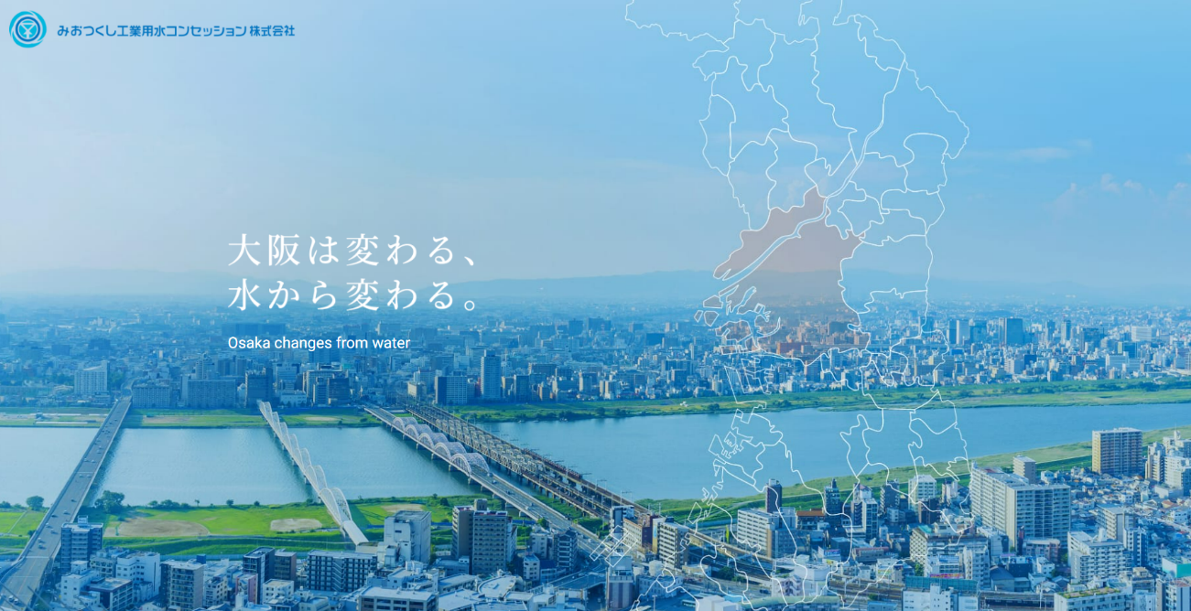

Ｑ 提出はすべてPDFにした方がよいですか。
Ａ Excelの工業用水道使用予定水量調書は、Excelのままでご提出ください。（集計するため。）

Ｑ 押印は必要ですか。
Ａ 押印は不要です。
Ｑ マスタ番号が分からないのですが。
Ａ 毎月１日検針後に送付される「ご使用量のお知らせ」や、毎月10日頃に送付される「請求書」に記載されています。
ご不明な場合はご連絡ください。

Ｑ 工業用水道を全く使用していないのですが提出は必要ですか。
Ａ すべてのお客さまにご提出いただく書類ですので、ご提出いただくようお願い申し上げます。

Ｑ 工業用水道の使用契約が複数ある場合、使用予定水量の申込 みはそれぞれに必要ですか。
Ａ それぞれに必要となります。

Ｑ 雑用水給水承認申請書は提出しなくてよいのですか。
Ａ 毎年度の提出は不要となりました。なお、用途などが変わる予定のある場合はご相談ください。

＜使用予定水量申込書＞

Ｑ これはどのような書類なのでしょうか。
Ａ 供給規程及び供給規程施行細目に定めている手続きに基づく書類となります。来年度の工業用水道の供給にかかわる事項について確認等を行っております。

Ｑ 所在地はどこの住所を書けばよいですか。
Ａ 会社の所在地をご記入ください。
Ｑ ひと月の使用予定水量は月によってばらつきがあるのですが。
Ａ 最も多い月を想定してご記入ください。
Ｑ 記入する使用予定水量によって水道料金が変わりますか。
Ａ 変わることはございません。

＜工業用水道使用予定水量調書＞

Ｑ １日使用予定水量は日によってばらつきがあるのですが。
Ａ 一番多い日を想定してご記入ください。
Ｑ 工業用水、雑用水どちらに記入すればよいのか分かりません。
Ａ 製造業、電気供給業、ガス供給業、熱供給業であれば工業用水、それ以外は雑用水として給水を受けていることになります。

